E

TG/5/7

JAUNU AUGU ŠĶIRŅU AIZSARDZĪBAS STARPTAUTISKĀ SAVIENĪBA

UNION INTERNATIONALE POUR LA PROTECTION DES OBTENTIONS VÉGÉTALES


INTERNATIONALER VERBAND ZUM SCHUTZ VON PFLANZEN- ZÜCHTUNGEN

UNIÓN INTERNACIONAL PARA LA PROTECCIÓN DE LAS OBTENCIONES VEGETALES

ŠĶIRŅU ATŠĶIRĪGUMA, VIENDABĪGUMA UN STABILITĀTES

PĀRBAUŽU VEIKŠANAS

VADLĪNIJAS

SARKANAIS ĀBOLIŅŠ

(Trifolium pratense L.)

ŽENĒVA
2001

Šī dokumenta kopijas pieejamas pēc pieprasījuma UPOV birojā: 34, chemin des Colombettes, P.O. Box 18, 1211 Geneva 20, Switzerland, samaksājot 10 Šveices franku par katru eksemplāru, ieskaitot maksu par parasto pastu.

Šo dokumentu vai tā daļas var pavairot, tulkot un publicēt bez īpašas UPOV piekrišanas, nodrošinot, ka tiek norādīta dokumenta izcelsme.

* * * * * * *

TG/5/7
PIRMAVOTS: angļu val.
DATUMS: 04.04.2001.

JAUNU AUGU ŠĶIRŅU AIZSARDZĪBAS STARPTAUTISKĀ SAVIENĪBA

UNION INTERNATIONALE POUR LA PROTECTION DES OBTENTIONS VÉGÉTALES

INTERNATIONALER VERBAND ZUM SCHUTZ VON PFLANZEN- ZÜCHTUNGEN

UNIÓN INTERNACIONAL PARA LA PROTECCIÓN DE LAS OBTENCIONES VEGETALES

ŠĶIRŅU ATŠĶIRĪGUMA, VIENDABĪGUMA UN STABILITĀTES

PĀRBAUŽU VEIKŠANAS

VADLĪNIJAS

SARKANAIS ĀBOLIŅŠ

(Trifolium pratense L.)

Šīs vadlīnijas lasāmas kopā ar dokumentu TG/1/2, kurā iekļautas paskaidrojošas norādes par vispārīgajiem principiem, uz kuriem balstītas vadlīnijas.

TG/5/7
Sarkanais āboliņš, 04.04.2001.
-2-

SATURS Lpp.

I Vadlīniju priekšmets .............................................................................................. 3

II Prasības augu materiālam ........................................................................... 3

III Pārbaužu veikšana..... .......................................................................................... 3

IV Metodes un novērojumi....................................................................................... 4

V Šķirņu iedalīšana grupās.... .................................................................................. 4

VI Pazīmes un simboli....................... ........................................................................ 4

VII Pazīmju tabula......................... ............................................................................... 6

VIII Paskaidrojumi par pazīmju tabulu ....................................................................... 11

IX Literatūra......……………..............................................................................… 14

X Tehniskā anketa....................………………………………………………... 15
TG/5/7
Sarkanais āboliņš, 04.04.2001.
-3-

I. Vadlīniju priekšmets

Šīs pārbaudes vadlīnijas attiecas uz visām Trifolium pratense L. šķirnēm.

II. Prasības augu materiālam

1. Par šķirnes pārbaudei nepieciešamā augu materiāla daudzumu un kvalitāti, tā piegādes laiku un vietu lemj kompetentā iestāde. Iesniedzējiem, kuri iesniedz materiālu no valsts, kurā pārbaude nenotiek, jānodrošina, lai tiktu ievērotas visas muitas formalitātes un fitosanitārās prasības. Minimālais sēklu daudzums, ko pieteicējs piegādā vienā vai vairākos paraugos, ir:

1,0 kg.

Sēklām jāatbilst vismaz minimālajām dīdzības, mitruma un šķirnes tīrības prasībām, kādas sertificētu sēklu tirdzniecībai noteiktas valstī, kurā pieteikums iesniegts. Sēklu dīgtspējai jābūt pēc iespējas augstākai.

2. Augu materiāls nedrīkst būt ticis pakļauts apstrādei, izņemot, ja šādu apstrādi atļauj vai pieprasa kompetentās iestādes. Ja tas ticis apstrādāts, jāsniedz sīks apstrādes detaļu apraksts.

III Pārbaužu veikšana

1. Minimālais pārbaužu ilgums parasti ir divi neatkarīgi augšanas cikli.

2. Pārbaudes parasti veic vienā vietā. Ja šajā vietā nevar novērot kādas būtiskas šķirnes pazīmes, šķirni var pārbaudīt papildu vietā.

3. Pārbaudes jāveic apstākļos, kas nodrošina pietiekamu augšanu. Lauciņiem jābūt pietiekami lieliem, lai mērīšanai vai skaitīšanai paredzētos augus vai augu daļas no lauciņa varētu paņemt, netraucējot novērojumiem, kas jāveic augšanas cikla beigās. Katrā pārbaudes vietā katrā pārbaudē vienā augšanas periodā jābūt iekļautiem:

a) Rindu lauciņiem

3 000 augu (blīvums apm. 450 augu uz m2), sadalītiem divos atkārtojumos.

b) Lauciņiem ar atstarpēm stādītiem augiem

60 ar atstarpēm stādīti augi, sadalīti trīs atkārtojumos.

Atsevišķus lauciņus novērojumiem un mērījumiem var izmantot tikai tad, ja tajos novērojami līdzīgi vides apstākļi.

4. Īpašiem nolūkiem var noteikt papildu pārbaudes.
TG/5/7
Sarkanais āboliņš, 04.04.2001
-4-

IV. Metodes un novērojumi

1. Izņemot, ja norādīts citādi, visi novērojumi atšķirīguma, viendabīguma un stabilitātes novērtēšanai jāveic:

- 60 augiem vai augu daļām, kas ņemtas no katra no 60 ar atstarpēm stādītiem augiem,
- vismaz 1 500 augiem rindu lauciņos.

Mainība šķirnes ietvaros nedrīkst pārsniegt jau zināmu salīdzināmu šķirņu mainību.

2. Rezultātu interpretācija jāveic atbilstoši Pārbaužu vadlīniju Vispārīgajā ievadā noteiktajai normai svešapputes šķirnēm.

3. Visi mērījumi lapai jāveic vienas līdz divu nedēļu laikā pēc vidējā ziedēšanas datuma, mērot trešo lapu no galvenā stublāja gala.

V. Šķirņu iedalīšana grupās

1. Lai atvieglotu atšķirīguma novērtēšanu, audzējamo šķirņu kolekcija jāiedala grupās. Sagrupēšanai derīgās tās pazīmes, par kurām no pieredzes zināms, ka tās šķirnes robežās nemainās vai mainās tikai nedaudz. To dažādajām izpausmju pakāpēm jābūt vienmērīgi sadalītiem starp kolekcijā iekļautajām šķirnēm.

2. Ieteicams, lai kompetentās iestādes šķirņu iedalīšanai grupās izmantotu šādas pazīmes:

Ploiditāte (2. pazīme).

VI. Pazīmes un simboli

1. Atšķirīguma, viendabīguma un stabilitātes novērtēšanai jāizmanto pazīmju tabulā dotās pazīmes un to izpausmju pakāpes.

2. Elektroniskās datu apstrādes nolūkos iepretī katras pazīmes izpausmes pakāpei dotas balles (cipari).

3. Paskaidrojumi:

(*) Pazīmes, kuras jāizmanto, novērojot visas šķirnes katrā augšanas periodā, kad tiek veiktas pārbaudes un kurām vienmēr jābūt iekļautām šķirņu aprakstos, izņemot, ja šādu nepieciešamību nepieļauj iepriekšējās pazīmes izpausmes pakāpe vai reģiona vides apstākļi.

TG/5/7
Sarkanais āboliņš, 04.04.2001
-5-

(+) skat. 8. nodaļu paskaidrojumos par pazīmju tabulu.

1) Novērojamas A = ar atstarpēm stādītiem augiem
B = rindu lauciņos
C = īpašās pārbaudēs

MS = vairāku atsevišķu augu vai augu daļu mērīšana

VG = vizuāla novērtēšana, vienoti novērojot augu grupu vai augu daļas.
VS = vizuāla novērtēšana, novērojot vairākus atsevišķus augus vai augu daļas.
TG/5/7
Sarkanais āboliņš/Trèfle violet/Rotklee/Trébol rojo, 04.04.2001.
-6-

VII Pazīmju tabula/Tableau des caractères/Merkmalstabelle/Tabla de caracteres

Lauciņš1)
Parcelle1) angļu val. français deutsch español
Parzelle1)
Parcela1)

Paarugškirnes Exemples Beispielssorten Variedades ejemplo

Balles/ Nota

1. C Sēkla: apvalka krāsa Semence: couleur du tégument

Samen: Farbe der
Schale

Semilla: color del tegumento

dzeltena jaune gelb amarillo Marino 1 violeta violet violett violeta 2 daudzkrāsaina multicolore mehrfarbig multicolor Renova 3

2.
(*)
(+)

C Ploiditāte Ploïdie Ploidie Ploidía

diploīds diploïde diploid diploide Renova 2

tetraploīds tétraploïde tetraploid tetraploide Titus 4

3. C MS
(+)

Dīgļlapa: garums Cotylédon:
longueur

Keimblatt: Länge Cotiledón:
longitud

īsa court kurz corta Wiro 3 vidēja moyen mittel media Marino, Temara 5 gara long lang larga Maneta, Maro 7

4. C MS
(+)

Dīgļlapa: platums Cotylédon: largeur Keimblatt: Breite Cotiledón:
anchura

šaura étroit schmal estrecha Wiro 3 vidēja moyen mittel media Marino, Temara 5 plata large breit ancha Maneta, Maro 7

5. B

Augs: dabiskais augstumsPlante: hauteur

Pflanze: natürliche

Planta: altura en el

(*) VG
(+)
sējas gadā

naturelle, l’année du semis
Höhe im Aussaat- jahr
año de la siembra

zems basse niedrig baja 3 vidējs moyenne mittel media Marino 5 augsts haute hoch alta Formica 7

TG/5/7
Sarkanais āboliņš /Trèfle violet/Rotklee/Trébol rojo, 04.04.2001.
-7-

Lauciņš 1)
Parcelle1) angļu val. français deutsch español
Parzelle1)
Parcela1)

Paarugškirnes Exemples Beispielssorten Variedades ejemplo

Balles / Nota

6. B
(*) VG
(+)

Lapa: krāsa
sējas gadā

Feuille: couleur, l’année du semis

Blatt: Farbe im
Aussaatjahr

Hoja: color en el año de la siembra

gaiši zaļa vert pâle hellgrün verde claro 3 vidēji zaļa vert moyen mittelgrün verde medio Rotra 5 tumši zaļa vert foncé dunkelgrün verde oscuro Tedi 7

7. A VS
(+)

Augs: cera forma sējas gada rudenī

Plante: port à l’automne de l’année du semis

Pflanze: Wuchs- form im Herbst des Aussaatjahrs

Planta: hábito de crecimiento en otoño del año de siembra

stāva dressé aufrecht erecto 1
pusstāva demi-dressé halbaufrecht semierecto 3 vidēja moyen mittel intermedio Barfiola, Rotra 5 pusklājeniska demi-étalé halbliegend semipostrado 7 klājeniska étalé liegend postrado Lipiero, Wiro 9

8. B VG

Augs: tendence ziedēt sējas gadā

Plante: tendance à la floraison, l’année du semis

Pflanze: Neigung zur Blüte im Aus- saatjahr

Planta: tendencia a floración en el año de siembra

vāja faible gering débil Kora 3 vidēja moyenne mittel media Sara, Vivi 5 stipra forte stark fuerte Barfiola 7

9. B
(*) VG

Augs: dabiskais augstums pavasarī

Plante: hauteur naturelle au printemps

Pflanze: natürliche
Höhe im Frühjahr

Planta: altura en primavera

zems basse niedrig baja Wiro 3 vidējs moyenne mittel media Silva 5 augsts haute hoch alta Tedi 7

10. B

Lapa: zaļās krāsas

Feuille: intensité de

Blatt: Intensität der Hoja: intensidad

(*) VG

tonis pavasarī

la couleur verte au printemps
Grünfärbung im
Frühjahr
del color verde en primavera

gaiša claire hell clara 3 vidēja moyenne mittel media Wiro 5 tumša foncée dunkel oscura Lucrum 7

TG/5/7
Sarkanais āboliņš /Trèfle violet/Rotklee/Trébol rojo, 04.04.2001.
-8-

Lauciņš 1)
Parcelle1) angļu val. français deutsch español
Parzelle1)
Parcela1)

Paarugškirnes Exemples Beispielssorten Variedades ejemplo

Balles / Nota

11. A
(*) MS
(+)

Ziedēšanas laiks Époque de floraison Zeitpunkt der Blüte Época de la floración

ļoti agrs très précoce sehr früh muy precoz Lipiero, Wiro 1 agrs précoce früh precoz Formica, Renova 3 vidējs moyenne mittel media Barfiola, Marino 5 vēls tardive spät tardía Lucrum, Markus 7 ļoti vēls très tardive sehr spät muy tardía Björn, Kora 9

12. A
(*) MS
(+)

Stublājs: garums Tige: longueur Stengel: Länge Tallo: longitud

ļoti īss très courte sehr kurz muy corta Wiro 1 īss courte kurz corta Renova 3 vidējs moyenne mittel media Tempus 5 garš longue lang larga Markus 7 ļoti garš très longue sehr lang muy larga 9

13. A MS
(+)

Stublājs: resnums Tige: épaisseur Stengel: Dicke Tallo: grosor

tievs mince dünn delgado 3 vidējs moyenne mittel medio Noe 5 resns épaisse dick grueso 7

14. A
(*) MS
(+)

Stublājs: posmu skaits

Tige: nombre d’entre-nœuds

Stengel: Anzahl
Internodien

Tallo: número de entrenudos

mazs petit gering pequeño 3 vidējs moyen mittel medio 5 liels elevé groß alto Titus 7

TG/5/7
Sarkanais āboliņš /Trèfle violet/Rotklee/Trébol rojo, 04.04.2001.
-9-

Lauciņš 1)
Parcelle1) angļu val. français deutsch español
Parzelle1)
Parcela1)

Paarugškirnes Exemples Beispielssorten Variedades ejemplo

Balles / Nota

15. A VS
(+)

Stublājs: matiņu Tige: densité de la blīvums pilosité

Stengel: Dichte der
Behaarung

Tallo: densidad de la pilosidad

ļoti zems très faible sehr gering muy baja 1 zems faible gering baja Lucrum 3 vidējs moyenne mittel media 5 augsts élevée stark alta 7 ļoti augsts très élevée sehr stark muy alta 9

16. A
(*) VS
(+)

Lapa: vidējās lapiņas forma

Feuille: forme de la foliole médiane

Blatt: Form des mittleren Fieder- blattes

Hoja: forma del folíolo central

iegarena allongée länglich alargada 1 olveida ovale eiförmig oval Tempus 2 noapaļota arrondie abgerundet redondeada 3

17. A
(*) MS

Lapa: vidējās lapiņas garums

Feuille: longueur de la foliole médiane

Blatt: Länge des mittleren Fieder- blattes

Hoja: longitud del folíolo central

īsa courte kurz corta 3 vidēja moyenne mittel media 5 gara longue lang larga 7

18. A
(*) MS

Lapa: vidējās lapiņas platums

Feuille: largeur de la foliole médiane

Blatt: Breite des mittleren Fieder- blattes

Hoja: anchura del folíolo central

šaura étroite schmal estrecha Wiro 3 vidēja moyenne mittel media Merviot 5 plata large breit ancha Rotra 7

TG/5/7
Sarkanais āboliņš /Trèfle violet/Rotklee/Trébol rojo, 04.04.2001.
-10-

Lauciņš 1)
Parcelle1) angļu val. français deutsch español
Parzelle1)
Parcela1)

Paarugškirnes Exemples Beispielssorten Variedades ejemplo

Balles / Nota

19. A

Lapa: balto lāsumu

Feuille: intensité des Blatt: Intensität

Hoja: intensidad

(*) VS
(+)
intensitāte

marques foliares blanches
der weißen
Zeichnung
da las marcas blancas

nav vai ļoti vāja nulle ou très faible fehlend oder sehr gering

ausente o muy débil 1

vāja faible gering débil 3 vidēja moyenne mittel media Lucrum 5 stipra forte stark fuerte Temara 7 ļoti stipra très forte sehr stark muy fuerte 9

20. B VG
(+)

Augs: atāla dabiskais augstums

Plante: hauteur naturelle de la repousse après coupe

Pflanze: natürliche Höhe nach dem Schnitt

Planta: altura en el periodo siguiente al corte

zems basse niedrig baja Lipiero 3 vidējs moyenne mittel media Markus 5 augsts haute hoch alta Formica 7

TG/5/7
Sarkanais āboliņš, 04.04.2001.
-11-

VIII Paskaidrojumi par pazīmju tabulu

2. paz.: Ploiditāte

Ploiditāte jānovēro vismaz 100 dēstiem.

3. un 4. paz.: Dīgļlapa: garums (3), platums (4)

Novērojums jāveic 12 - 14 dienas pēc izsēšanas siltumnīcā, kad pilnīgi izaugusi pirmā lapa. Ja divām dīgļlapām ir atšķirīgs lielums, jāmēra lielākā dīgļlapa.

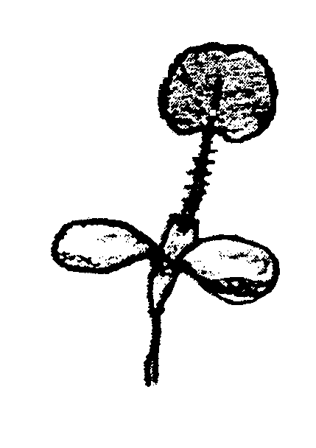

5. un 6. paz.: Augs: dabiskais augstums sējas gadā (5); Lapa: krāsa sējas gadā (6)

Novērojums jāveic 4 līdz 5 nedēļas pēc pļaušanas.

7. paz.: Augs: cera forma sējas gada rudenī

Vizuālo novērtējumu veic, novērojot leņķi, ko ārējie dzinumi veido ar horizontāli.

1 1 = stāva
3
3 = pustāva
5
5 = vidēja
7
7 = pusklājeniska

9 = klājeniska
9
TG/5/7
Sarkanais āboliņš, 04.04.2001.
-12-

11. paz.: Ziedēšanas laiks

Novērojums jāveic laikā, kad vidēji uz vienu augu ir trīs ziedošas ziedkopas.

12., 13. un 14. paz.: Stublājs: garums (12), resnums (13), posmu skaits (14)

1 – 2 nedēļas pēc vidējā ziedēšanas datuma jānovēro garākais stublājs, ieskaitot ziedkopu. Resnums jāmēra 2 līdz 4 cm virs dzinuma mezgla.

15. paz.: Stublājs: matiņu blīvums

Matiņu blīvums jānovēro 3. posmam, skaitot no pilnīgi izplaukušas ziedkopas tam pašam stublājam, kuram mēra stublāja garumu.

Novērojums jāveic šim mezglam.
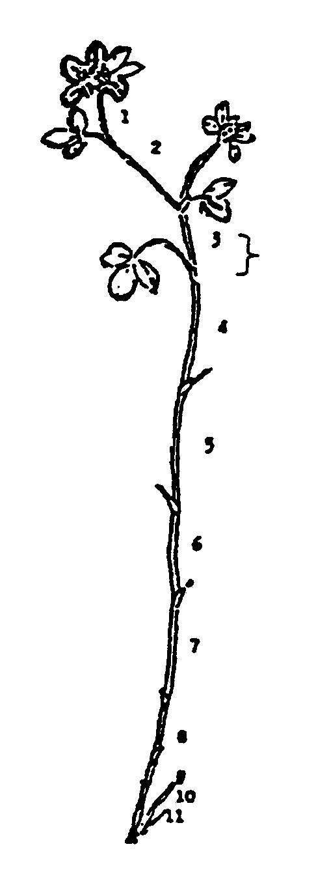

TG/5/7
Sarkanais āboliņš, 04.04.2001.
-13-

16. paz.: Lapa: vidējās lapiņas forma

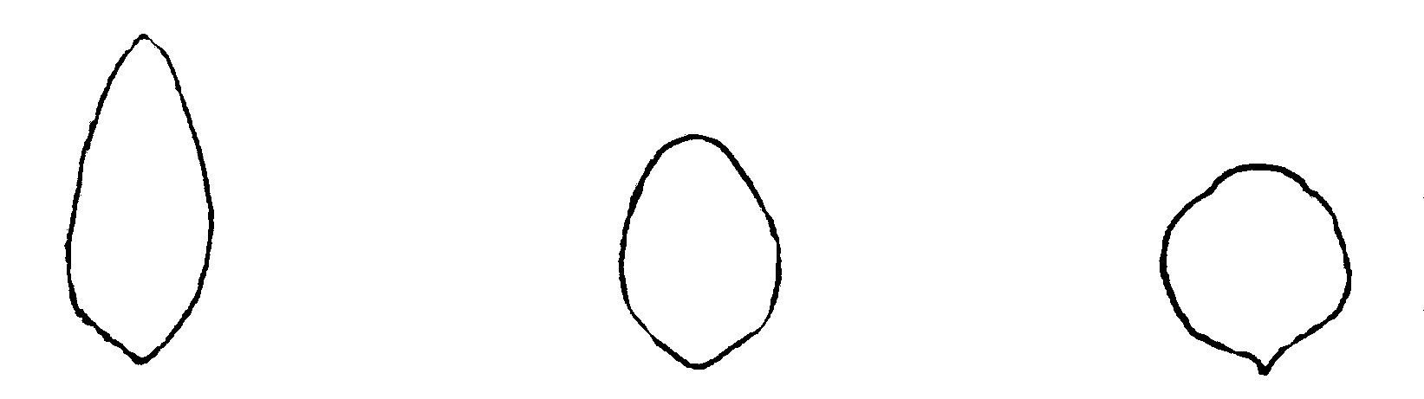
1 2 3
iegarena olveida noapaļota

19. paz.: Lapa: balto lāsumu intensitāte

Novērojums jāveic auga augšējai trešdaļai ziedēšanas sākumā.

20. paz.: Augs: atāla dabiskais augstums

Novērojums jāveic 4 līdz 6 nedēļas pēc vasaras pļaujas.
TG/5/7
Sarkanais āboliņš, 04.04.2001.
-14-

IX. Literatūra

Taylor, N.L., 1985: “Clover science and technology,” Agronomy nr. 25 in the series
American Society of Agronomy, Inc., Crop Science Society.

Taylor, N.L. and Quesenberry, K.H., 1996: Red Clover Science, Kluwer Academic
Publishers, 228 pp.

Mousset-Déclas, C., 1992: Le Trèfle Violet. In “Amélioration des espèces végétales cultivées, objectif et critères de sélection,” ed. Gallais et Bannerot, INRA ed., pp.339-348.

Mousset-Déclas, C., 1995: Les trèfles ou le genre Trifolium. In “Ressources génétiques des plantes fourragères et à gazon. Prosperi, Guy, Balfourier Coord. Coéd. BRG-INRA, pp. 177-211.
TG/5/7
Sarkanais āboliņš, 04.04.2001.
-15-

X. Tehniskā anketa

Reģistrācijas numurs
(iesniedzējs neaizpilda)

TEHNISKĀ ANKETA
aizpildāma saistībā ar iesniegumu par augu selekcionāra tiesībām

1. Suga Trifolium pratense L.

SARKANAIS ĀBOLIŅŠ

2. Iesniedzējs (Vārds, uzvārds un adrese)

3. Priekšlikums šķirnes nosaukumam vai selekcionāra dotais numurs
TG/5/7
Sarkanais āboliņš, 04.04.2001.
-16-

4. Informācija par šķirnes izcelsmi, saglabāšanu un pavairošanu (komponentu un paaudžu skaits, izcelsme u.c.)
TG/5/7
Sarkanais āboliņš, 04.04.2001.
-17-

5. Iesniegtās šķirnes raksturīgās pazīmes (numurs iekavās atbilst attiecīgajai pazīmei pārbaudes vadlīnijās; lūdzu, atzīmējiet visatbilstošāko izpausmes pakāpi).

Pazīmes Paraugškirnes Balles

5.1
(2)

Ploiditāte

diploīds Renova 2 [ ]

tetraploīds Titus 4 [ ]

5.2
(11)

Ziedēšanas laiks

ļoti agrs Lipiero, Wiro 1 [ ] agrs Formica, Renova 3 [ ] vidējs Barfiola, Marino 5 [ ] vēls Lucrum, Markus 7 [ ] ļoti vēls Björn, Kora 9 [ ]

5.3
(12)

Stublājs: garums

ļoti īss Wiro 1[ ] īss Renova 3[ ] vidējs Tempus 5[ ] garš Markus 7[ ] ļoti garš 9[ ]

5.4
(17)

Lapa: vidējās lapiņas garums

īsa 3[ ] vidēja 5[ ] gara 7[ ]

TG/5/7
Sarkanais āboliņš, 04.04.2001.
-18-

Pazīmes Paraugšķirnes Balles

5.5
(18)

Lapa: vidējās lapiņas platums

šaura Wiro 3 [ ] vidēja Merviot 5 [ ] plata Rotra 7 [ ]

6. Līdzīgas šķirnes un atšķirības no šīm šķirnēm

Līdzīgās šķirnes nosaukums

Pazīme, ar ko līdzīgā šķirne atšķiras o)

Līdzīgās šķirnes izpausmes pakāpe

Kandidātšķirnes izpausmes pakāpe

______________
o) Ja abām šķirnēm ir identiskas izpausmes pakāpes, lūdzu, norādiet atšķirīguma lielumu.

TG/5/7
Sarkanais āboliņš, 04.04.2001.
-19-

7. Papildu informācija, kas varētu palīdzēt šķirnes pārbaudē.

7.1 Izturība pret kaitēkļiem un slimībām

7.2 Īpaši nosacījumi šķirnes pārbaudes veikšanai

7.3 Cita informācija

8. Audzēšanas atļauja

a) Vai šķirnei nepieciešama iepriekšējas audzēšanas atļauja attiecībā uz vides, cilvēku un dzīvnieku veselības aizsardzību?

Jā [ ] Nē [ ]

b) Vai šāda atļauja ir izsniegta?

Jā [ ] Nē [ ]

Ja atbilde uz šo jautājumu ir jā, lūdzu, pievienojiet atļaujas kopiju.

[Dokumenta beigas]

